PROGRAMA PARAÍBA ESPORTE TOTAL - 2025
PLANO DE APLICAÇÃO |  |  |  |  |  |  |  |  |  |  |  | Nº Plano - reservado ao Paraíba Esporte Total
1 – Proponente: |  |  |  |  |  |  |  |  |  |  |  | ^{CNPJ}
Endereço: |  |  |  |  |  |  |  |  |  | Bairro:
Cidade: |  |  |  | UF: |  |  | CEP: |  |  | E-mail:
Telefone 1: |  |  |  |  | Telefone 2:
2 - Identificação do Plano de aplicação:

3 – Período da competição:

4 – Presidente: |  |  |  |  |  |  |  |  | Período do mandato:
CPF: |  |  | RG: |  |  |  |  |  |  |  |  | Data de emissão:
Endereço: |  |  |  |  |  |  |  |  |  | Bairro:
Cidade: |  |  |  | UF: |  |  | CEP: |  |  | E-mail:
Telefones:

5 – Tesoureiro: |  |  |  |  |  |  |  |  | Período do mandato:
CPF: |  |  | RG: |  |  |  |  |  |  |  |  | Data de emissão:
Endereço: |  |  |  |  |  |  |  |  |  | Bairro:
Cidade: |  |  |  | UF: |  |  | CEP: |  |  | E-mail:
Telefones:

6 - Objetivo na competição:

7 - Justificativa:

8 - Metas:

9 – Cronograma:
Período | Atividade |  |  |  |  |  |  |  |  |  | Local/Data
Janeiro
Fevereiro
Março
Abril
Maio
Junho
Julho
Agosto
Setembro
Outubro
Novembro
Dezembro
10 – Custos:
INSTITUIÇÃO FINANCEIRA:
CONTA CORRENTE:
AGÊNCIA:
Descrição |  | Meio de Comprovação Legal |  |  |  |  | Valor Mensal |  |  |  |  |  | Valor Total
1. PESSOAL E ENCARGOS TRABALHISTAS
2. TRANSPORTES PARA COMPETIÇÕES
3. MATERIAL TÉCNICO PARA TREINAMENTO
4. EQUIPAMENTOS
5. LOGÍSTICA DE TREINAMENTOS
6. ALIMENTAÇÃO
7. HOSPEDAGEM (ALUGUÉIS)
8. TAXAS BANCÁRIAS
9. INCRIÇÕES NAS COMPETIÇÕES
10. HOSPEDAGEM (VIAGENS)
Custo Total:
11 – Contrapartida:
Atividade |  |  |  |  |  |  |  | Local/Data
OBSERVAÇÃO:
Registrar-se que:
a) o remanejamento de valores entre grupos de despesas do Plano de Aplicação de Recursos só será considerado regular se aprovado pela SEJEL em até 15 (quinze) dias antes da realização da despesa;
b) os recursos deverão ser movimentados em conta corrente específica informada no item 11 deste plano, utilizando- se de transferências eletrônicas bancárias, TED ou DOC, para crédito dos valores diretamente aos beneficiários;
c) é vedada a movimentação de recursos com uso de cheques ou saques em dinheiro, e sua utilização implicará em uma não conformidade sujeita à reprovação da prestação de contas;
d) não será admitida a apresentação de despesas cujos beneficiários não sejam diretamente os jogadores e/ou membros da equipe técnica do clube ou entidade;
e) não será admitida a utilização dos recursos para o pagamento de dívidas e/ou acordos judiciais ou administrativos;
f) O contribuinte patrocinador deverá reter e recolher a contribuição à Seguridade Social, de acordo com o disposto no § 9º do Artigo 22 da Lei Federal N. 8.112/1991;

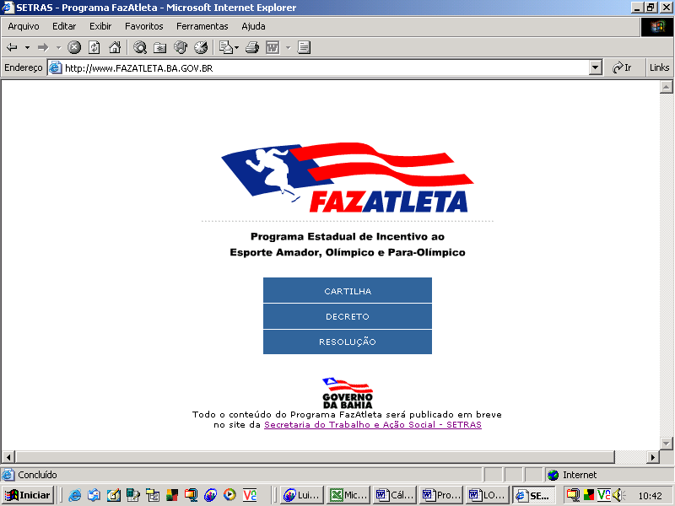
12 – AUTORIZAÇÃO PARA A EMISSÃO DE ORDEM DE BLOQUEIO/DESBLOQUEIO DA MOVIMENTAÇÃO DE RECURSOS DO PROGRAMA
GOVERNO DO ESTADO DA BAHIA
SECRETARIA DO TRABALHO E AÇÃO SOCIAL
SECRETARIA DA FAZENDA
GOVERNO DO ESTADO DA BAHIA
SECRETARIA DO TRABALHO E AÇÃO SOCIAL
SECRETARIA DA FAZENDA
O Estado da Paraíba, através da SEJEL, está autorizado a emitir ordem para que a Instituição Financeira realize o bloqueio/desbloqueio da movimentação dos recursos por ocasião de: inadimplência de parcelas pelo beneficiário com a obrigação assumidas perante o estado, glosas de valores de prestações de contas pendentes de regularização e quaisquer situações emanadas por atos ilegais que impliquem na suspensão da execução do Programa.
____________________________________________________________________________________________________________________________________________________________________________________________________________________________________
13 - DECLARAÇÃO DE CUMPRIMENTO DAS NORMAS DO PARAÍBA ESPORTE TOTAL
Eu, responsável abaixo assinado declaro para os devidos fins que tenho total conhecimento de todas as regras estabelecidas pelo Paraíba Esporte Total, através de sua Legislação, para inscrição, execução e prestação de contas, comprometendo-me a cumpri-las, e que todas as informações aqui prestadas, no Placo de Aplicação e seus anexos, são verdadeiras e de minha responsabilidade e podem, a qualquer momento, serem comprovadas, nos termos da Lei Estadual N. 11.692/2020 e Decreto Estadual N. 40.345/2020.
____________________________________________________________________________________________________________________________________________________________________________________________________________________________________

_{Local/Data} |  |  |  |  |  | _{Assinatura do Proponente}
Protocolo - Paraíba Esporte Total
_{Data de Recebimento} |  |  |  |  |  | Carimbo e assinatura funcionário-SEJEL/PB

